香港北部都会区要聚焦万亿产业

原创 简思智库 [简思智库](javascript:void(0);)

**简思智库**

微信号 GNSSTT

功能介绍 策者简也，思而后行。

2022-11-13[原文](https://mp.weixin.qq.com/s?__biz=MzUyNzQyMzYwNQ==&mid=2247493026&idx=1&sn=2c753e3a568cdc6e0e0bc43c4bff4b16&chksm=fa7d64b8cd0aedae4a923b8b9a0becfc2eea1c228a43184306630290f91ae411a483cf21b508&scene=27#wechat_redirect&cpage=141) 发表于

收录于合集 #香港的声音 241个





**簡思智庫有話説：**

客观而言，要香港以一家之言选择发展什么产业是难以做到，建议由中央有关部门牵头建立工作机制，准确定位。

**這是簡思智庫的第 685 篇原創**

**作者：**周春玲，全國政協委員，香港高升基金执行主席。

香港政府近期危机意识明显增强，大小官员在大小场合都在讲，要抢人才、抢企业、抢资本，要加快发展北部都会区，否则会落后于新加坡。

与周边国家较劲，参照他们的发展模式，这是香港多年来的发展路迳，也取得很大的成功。

但世界尤其是东西方的分裂已无可逆转，内地的发展模式也在变化，我们如何规划北部都会区的发展蓝图，往往是牵一发而动全身的考量。

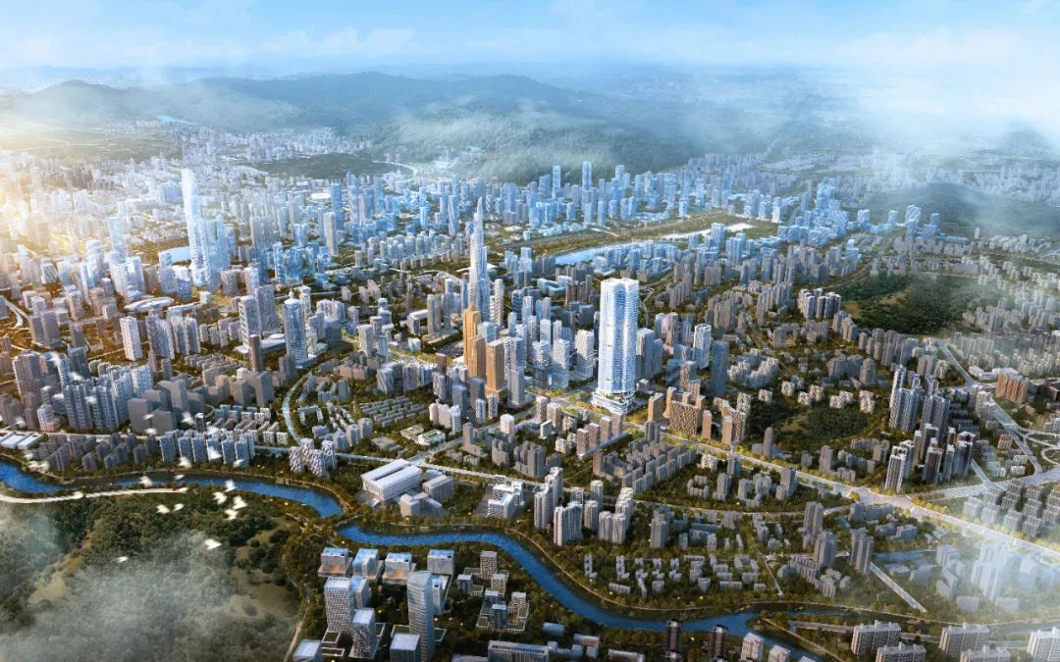





**01**





最近看了经济学家、前重庆市市长黄奇帆***《对今后20年局势的思考》***一文，黄提出产业链集群战略布局的观点，对香港如何规划北部都会区很有参考价值，在此向大家分享和讨论。

黄奇帆提出，未来要争夺的主战场在于一些世界性具有万亿美元级别的，对中国来说就是万亿人民币级别的消费品的产业链集群。

他解释说，全世界每隔二十到三十年就会产生四到五个代表性的耐用消费品，进入全世界所有国家的千家万户，成为风靡一时的消费主流。

比如五十年代到七十年代是手表、自行车、缝纫机、收音机等；

八九十年代是空调、电视机、冰箱、洗衣机等；

新世纪以来二十年，在中国是手机、笔记本电脑、液晶面板电视机、汽车等。

可以预见，今后二三十年，能够形成万亿美元级别市场的“五大件”，大体上现在已经出现雏形，

一是无人驾驶的新能源汽车，

二是家用机器人，

三是头戴式AR/VR眼镜或头盔，

四是柔性显示，

五是3D打印设备。

黄认为，这些产品的全球市场规模往往都超过万亿美元，在中国就是万亿人民币，哪个国家、哪个城市能够把这些产业发展起来形成集群，就会在国际竞争中走在前列。

对如何形成产业集群链，黄经过调研与观察指出，苹果和富士康之所以选择郑州作为生产组装基地，是因为这里劳动力资源丰富，物流和相关产业配套好，是经过系统考察精心计算后的决策，绝不是随意的投资冲动。

为此，未来要从过去招商引资就项目、论项目的点对点招商模式，向产业链集群招商转变，打造空间上高度集聚、上下游紧密协同、供应链节约高效，规模要么不干，一干就是几千亿、上万亿的战略新兴产业链集群。

大家对黄奇帆预测未来新“五大件”是否认同可以讨论，比如生物医药也将是潜力巨大的产业，但黄提出转变招商模式和规划模式，着眼考虑产业链的集群发展，按照产业链的上下、左右需求来规划，全力打造规模，抢先占据国际市场上无可撼动的位置，这是值得决策者重视的。





**02**





如何调整决策思路，有几点建议：

**一是要深刻理解中共二十大报告在港澳篇章中提出，“推进粤港澳大湾区建设，支持港澳更好融入国家发展大局”的要求。**

大家不要认为这是老生常谈而忽略了，相反要理解其内在含义。

过往，在提及大湾区建设时，往往较多是与京津冀协同发展、长三角一体化发展、振兴东北老工业区、成渝双城经济圈建设等区域协调发展相提并论。

在二十大报告中则将大湾区列在港澳篇章，表明大湾区不是狭义的珠三角湾区，而是粤港澳共谋发展的大湾区。

表层含义是香港的发展从地理上得到拓展，深层含义是香港政府要进一步确立“融合”的思维，要自觉将香港的发展规划与大湾区的定位结合起来，以整个大湾区甚至南方市场为依托布局，让香港走出困局。

**二是要先选好产业，再做大布局。**

上届政府只是提出了发展北部都会区的概念，在新界北画了一个圈，对于在区内如何规划，不过白纸一张。

如果按照产业链集群发展的路子思考，就应该尽快广东共同讨论，按照中央提出***“大湾区要建设成国际一流的创科中心”***定位产业发展，使大湾区在未来具有很强的竞争力，在国际市场上占有领先地位。

**三是从服务于未来产业发展的需要出发争夺人才。**

香港不少人对于人才流失很着急，其实解决这个问题急不来，要谋定而后动。

其一，抢来的人要能用得上，如果所学非所用，空有学术头衔，并不能解决香港的发展需求，可能会让社会分配出现失衡。

其二，宜先定产业，再大量吸纳人才、补充人才，效率反而会更高。

长期以来，香港高等教育偏重于金融、法律、会计等服务型人才，如果要融入湾区搞产业链集群，那么人才培养就必须服务于新的市场需求。

现在政府放开内地几所大学可以到香港工作，这只是走了第一步，还应明确专业需求，以鼓励人才更快到港。

**四是要发挥香港的特点和优势，在产业链集群发展中找好自身定位。**

粤港澳大湾区搞产业链集群发展，不等于说香港需要推再工业化，相反是给予了香港在新产业形成过程中，选择哪些适合于香港，哪些适合于广东，在全链条研发、生产、配套、销售、服务等各个环节中，发挥香港所长。

客观而言，要香港以一家之言选择发展什么产业是难以做到，建议由中央有关部门牵头建立工作机制，从国内国外的最新发展作出前瞻性决策，使粤港澳大湾区既能创造出万亿产业，又能让港澳真正融入国家发展大局中。

**不念过去**

**END**

**不畏将来**



欢迎您投稿原创文章到简思智库，让您的声音被更多人听到



请长按下方二维码添加简思智库工作微信投稿。（或搜索添加微信ID：**GTT_CN**）









**感谢阅读，请关注我们，或点右下角“赞”和“在看”分享。**



### 精选留言

用户设置不下载评论